Inhoudstafel

Kaarten

Register van Herstelvorderingen 3

Boskartering 1990 3

Bosreferentielaag 2000 5

Digitale boswijzer Vlaanderen 2012 6

Digitale boswijzer Vlaanderen 2018 7

Luchtfoto Vlaanderen winter 2016 - kleur 8

Luchtfoto Vlaanderen winter 2019 - kleur 9

Gebieden van het VEN en het IVON 10

Habitatrichtlijngebieden 11

Overstromingsgebieden en oeverzones Integraal Waterbeleid 12

Recent overstroomde gebieden 13

Risicozones voor overstromingen 14

Van nature overstroombare gebieden 15

Overstromingsgevoelige gebieden 2017 (Watertoets) 17

Grenzen van polders 18

Grenzen van wateringen 19

Gewestplan 20

Beschermde stads- en dorpsgezichten 22

Beschermde archeologische sites 23

Beschermde cultuurhistorische landschappen 24

Beschermde monumenten 25

Gehelen uit de wetenschappelijke inventaris van het bouwkundig erfgoed 26

Vastgestelde archeologische zones 27

Unesco werelderfgoed - buffers 28

Vastgesteld bouwkundig erfgoed 29

Wetenschappelijke bouwkundig erfgoed - elementen 30

Vastgesteld bouwkundig erfgoed - gehelen 31

Vastgestelde landschapsatlasrelicten 32

Vastgesteld landschappelijk erfgoed 33

Wetenschappelijke inventaris landschappelijk erfgoed - elementen 34

Atlas der Buurtwegen 35

Overgangszones bij beschermd erfgoed 36

UNESCO werelderfgoed kernzones 37

Beheersplannen 38

Gebieden geen archeologie - gewestelijk 39

Gebieden geen archeologie - gemeentelijk 40

Wetenschappelijke archeologische zones 41

Bekrachtigde archeologienota’s en nota’s 42

Eindverslagen archeologie 43

Erfgoedlandschappen 44

Vogelrichtlijngebieden 45

Jachtgebieden 46

OVAM Bodemonderzoeken en sanering 47

OVAM-Schadegevallen en meldingen 48

Signaalgebieden 49

Kadastraal plan (CadGis) 50

Traditioneel Landschap 52

Groenkaart Vlaanderen 2012 54

Vlaams voorkooprecht van toepassing op het onroerend goed 56

Vastgoedprijzen 57

Grondwaterwingebieden en beschermingszones 58

PFAS 59

# Register van Herstelvorderingen

Dit perceel staat niet geregistreerd in het register van herstelvorderingen

# Boskartering 1990

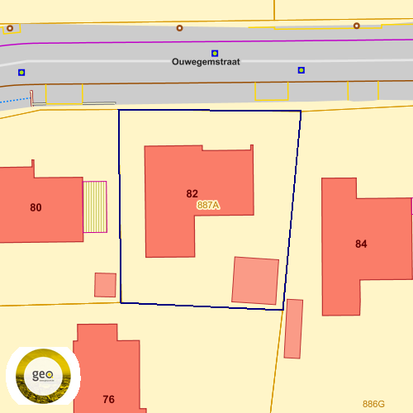

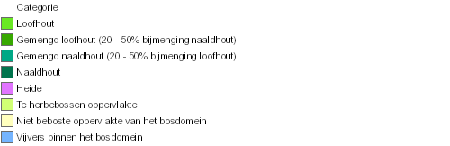

|  |
| --- |
| **Bronnen** |
| Bekijken op Geopunt.be [Klik hier](http://www.geopunt.be/kaart?app=Geopunt-kaart_app&perceel=45036A0887/00A000&basemap=grb&kaart=Boskartering%201990&maximize=1) |
| WMS Agentschap voor Natuur en Bos [Klik hier](https://metadata.vlaanderen.be/metadatacenter/srv/dut/catalog.search#/metadata/522129BA-9D0D-4D41-AD1E-45DE8D493B12) |

# Bosreferentielaag 2000



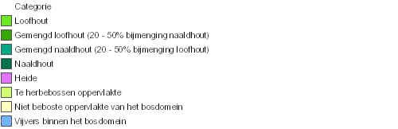

|  |
| --- |
| **Bronnen** |
| Bekijken op Geopunt.be [Klik hier](http://www.geopunt.be/kaart?app=Geopunt-kaart_app&perceel=45036A0887/00A000&basemap=grb&kaart=Bosreferentielaag%202000&maximize=1) |
| WMS Agentschap voor Natuur en Bos [Klik hier](https://metadata.vlaanderen.be/metadatacenter/srv/dut/catalog.search#/metadata/63D62DD2-E800-4406-BF59-74DF33D109E1) |

# Digitale boswijzer Vlaanderen 2012





|  |  |
| --- | --- |
| **Info** | **Waarde** |
| Count | 119335772 |
| Omschrijving | Geen bos |
| Definitie | Bodembedekking die niet aan de definitie van 'Bos' voldoet |

|  |
| --- |
| **Bronnen** |
| Bekijken op Geopunt.be [Klik hier](http://www.geopunt.be/kaart?app=Geopunt-kaart_app&perceel=45036A0887/00A000&basemap=grb&kaart=Digitale%20boswijzer%20Vlaanderen%202012&maximize=1) |
| WMS Agentschap voor Natuur en Bos [Klik hier](https://metadata.vlaanderen.be/metadatacenter/srv/dut/catalog.search#/metadata/6ab8947a-2366-4dbc-b40a-74512c123ce2) |

# Digitale boswijzer Vlaanderen 2018





|  |  |
| --- | --- |
| **Info** | **Waarde** |
| Omschrijving | Geen bos |
| Definitie | Bodembedekking die niet aan de definitie van 'Bos' voldoet |
| Count | 120156297 |

|  |
| --- |
| **Bronnen** |
| Bekijken op Geopunt.be [Klik hier](http://www.geopunt.be/kaart?app=Geopunt-kaart_app&perceel=45036A0887/00A000&basemap=grb&kaart=Digitale%20boswijzer%20Vlaanderen%202018&maximize=1) |
| WMS Agentschap voor Natuur en Bos [Klik hier](https://metadata.vlaanderen.be/metadatacenter/srv/dut/catalog.search#/metadata/6ec53c2e-1134-44e3-8a97-392b543762d3) |

# Luchtfoto Vlaanderen winter 2016 - kleur

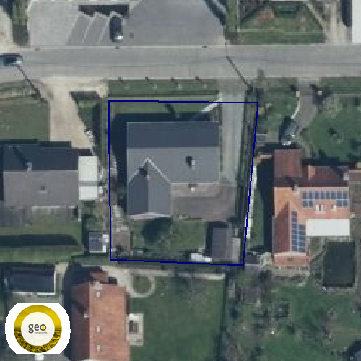

|  |
| --- |
| **Bronnen** |
| Bekijken op Geopunt.be [Klik hier](http://www.geopunt.be/kaart?app=Geopunt-kaart_app&perceel=45036A0887/00A000&basemap=grb&kaart=Luchtfoto%20Vlaanderen%20winter%202016%20-%20kleur&maximize=1) |
| Orthofotomozaïek, middenschalig, winteropnamen [Klik hier](https://metadata.vlaanderen.be/metadatacenter/srv/dut/catalog.search#/metadata/94ad463c-c96d-44f7-bf3e-89b8942895be) |

# Luchtfoto Vlaanderen winter 2019 - kleur

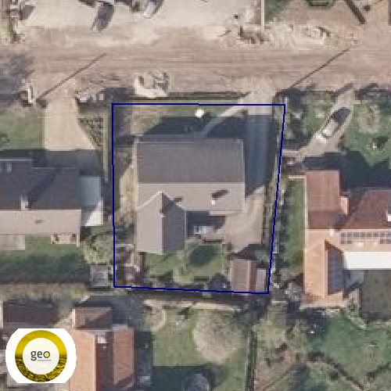

|  |
| --- |
| **Bronnen** |
| Bekijken op Geopunt.be [Klik hier](https://maps.geopunt.be/resources/apps/Geopunt-kaart_app/index.html?lang=nl&restoreApp=true&parent_origin=https%3A%2F%2Fwww.geopunt.be&perceel=45036A0887/00A000&addDatasets=%5b%7b%27type%27%3A%27WMS%27%2C%27url%27%3A%27http%3A%2F%2Fgeoservices%2Einformatievlaanderen%2Ebe%2Fraadpleegdiensten%2Fomw%2Fwms%3FSERVICE%3DWMS%26version%3D1%2E3%2E0%26request%3DGetMap%27%2C%27layers%27%3A%5b%7b%27id%27%3A%27OMWRGB19VL%27%2C%27title%27%3A%27LuchtfotoVlaanderenwinter2019%2Dkleur%27%7d%5d%7d%5d) |
| Orthofotomozaïek, middenschalig, winteropnamen [Klik hier](https://metadata.vlaanderen.be/metadatacenter/srv/dut/catalog.search#/metadata/d2165ce3-e811-40c1-8316-907c864b0715) |

# Gebieden van het VEN en het IVON



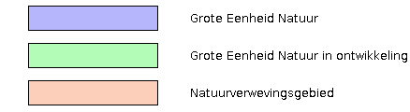

# Habitatrichtlijngebieden



# Overstromingsgebieden en oeverzones Integraal Waterbeleid



|  |
| --- |
| **Bronnen** |
| Bekijken op Geopunt.be [Klik hier](http://www.geopunt.be/kaart?app=Geopunt-kaart_app&perceel=45036A0887/00A000&basemap=grb&kaart=Overstromingsgebieden%20en%20oeverzones%20Integraal%20Waterbeleid&maximize=1) |
| WMS RVV Afbakeningen [Klik hier](https://metadata.vlaanderen.be/metadatacenter/srv/dut/catalog.search#/metadata/a764da70-5cf4-40b6-a788-b6ee6989630f) |

# Recent overstroomde gebieden





|  |
| --- |
| **Bronnen** |
| Bekijken op Geopunt.be [Klik hier](http://www.geopunt.be/kaart?app=Geopunt-kaart_app&perceel=45036A0887/00A000&basemap=grb&kaart=Recent%20overstroomde%20gebieden&maximize=1) |
| WMS Vlaamse Milieumaatschappij [Klik hier](https://metadata.vlaanderen.be/metadatacenter/srv/dut/catalog.search#/metadata/6BC263EB-F4DF-4B16-963B-840CD2EFAACF) |

# Risicozones voor overstromingen

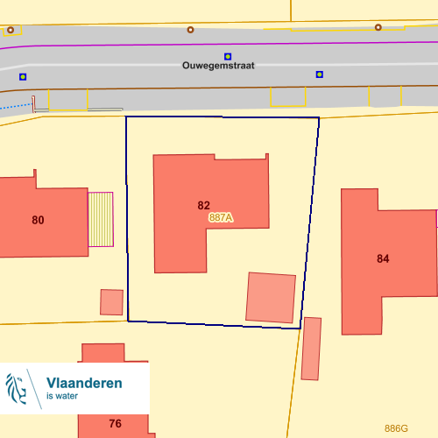



|  |
| --- |
| **Bronnen** |
| Bekijken op Geopunt.be [Klik hier](https://maps.geopunt.be/resources/apps/Geopunt-kaart_app/index.html?lang=nl&restoreApp=true&parent_origin=https%3A%2F%2Fwww.geopunt.be&perceel=45036A0887/00A000&addDatasets=%5b%7b%27type%27%3A%27WMS%27%2C%27url%27%3A%27http%3A%2F%2Finspirepub%2Ewaterinfo%2Ebe%2Farcgis%2Fservices%2FRisicozones%5Foverstroming%5F2017%2FMapServer%2FWMSServer%3FSERVICE%3DWMS%26version%3D1%2E3%2E0%26request%3DGetMap%27%2C%27layers%27%3A%5b%7b%27id%27%3A%270%2C1%2C2%2C3%27%2C%27title%27%3A%27Risicozonesvooroverstromingen%27%7d%5d%7d%5d) |
| Vlaamse Milieumaatschappij - afdeling Operationeel Waterbeheer [Klik hier](https://metadata.vlaanderen.be/srv/dut/catalog.search#/metadata/abfb50a9-666e-481f-b4c5-4593ad6b7654) |

# Van nature overstroombare gebieden

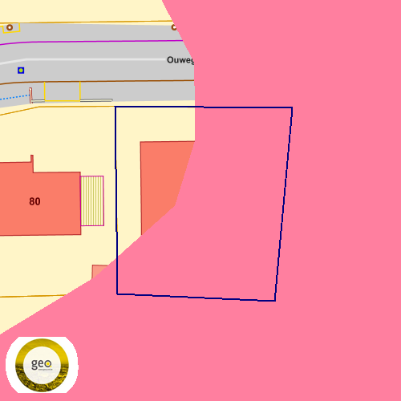

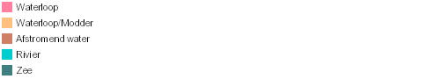

|  |  |
| --- | --- |
| **Info** | **Waarde** |
| Omschrijving | Overstroombaar vanuit waterloop |
| Naam | Boven-Scheldebekken |
| Stroomgebied | Schelde |

|  |
| --- |
| **Bronnen** |
| Bekijken op Geopunt.be [Klik hier](http://www.geopunt.be/kaart?app=Geopunt-kaart_app&perceel=45036A0887/00A000&basemap=grb&kaart=Van%20nature%20overstroombare%20gebieden&maximize=1) |
| WMS Vlaamse Milieumaatschappij [Klik hier](https://metadata.vlaanderen.be/metadatacenter/srv/dut/catalog.search#/metadata/E77397FE-08AE-4BAE-BE91-79465B9CCAA5) |

# Overstromingsgevoelige gebieden 2017 (Watertoets)

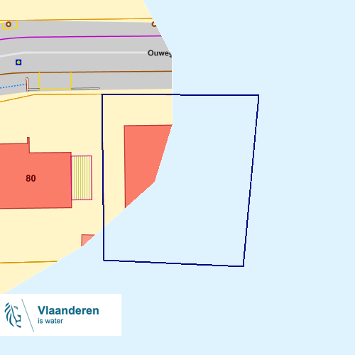



|  |  |
| --- | --- |
| **Info** | **Waarde** |
| categorie | mogelijk overstromingsgevoelig |

|  |
| --- |
| **Bronnen** |
| Bekijken op Geopunt.be [Klik hier](https://maps.geopunt.be/resources/apps/Geopunt-kaart_app/index.html?lang=nl&restoreApp=true&parent_origin=https%3A%2F%2Fwww.geopunt.be&perceel=45036A0887/00A000&addDatasets=%5b%7b%27type%27%3A%27WMS%27%2C%27url%27%3A%27http%3A%2F%2Finspirepub%2Ewaterinfo%2Ebe%2Farcgis%2Fservices%2Farchief%2FOverstromingsgevoelige%5Fgebieden%5F2017%2FMapServer%2FWmsServer%3FSERVICE%3DWMS%26version%3D1%2E3%2E0%26request%3DGetMap%27%2C%27layers%27%3A%5b%7b%27id%27%3A%270%27%2C%27title%27%3A%27Overstromingsgevoeligegebieden2017%28Watertoets%29%27%7d%5d%7d%5d) |
| Vlaamse Milieumaatschappij - afdeling Operationeel Waterbeheer [Klik hier](https://metadata.vlaanderen.be/metadatacenter/srv/dut/catalog.search#/metadata/f5b2c84c-0d78-4efa-a97d-7cd172726572) |

# Grenzen van polders



# Grenzen van wateringen



# Gewestplan

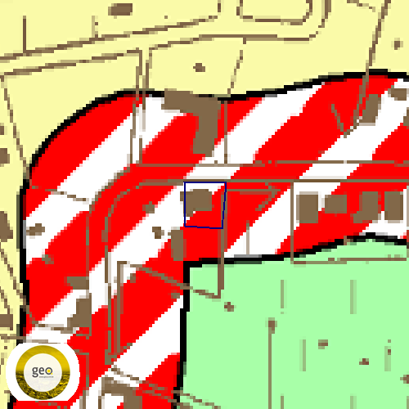

|  |  |
| --- | --- |
| **Info** | **Waarde** |
| Naam | origineel gewestplan Oudenaarde |
| fase | BG |
| Het planidentificatienummer van het plan zoals het gekend is bij de bronbeheerder | GWP_02000_222_00011_00001 |
| opm |  |
| fichelink | https://dsi.omgeving.vlaanderen.be/fiche-detail/640fc8ab-49c6-4852-9640-a6e9d191a807 |
| fasedatum | 1977-02-24 |
| d_bs | 1977-04-08 |
| herinterpretatie | verbetering/herkwalificatie – inspire-normen niet behaald (kan niet verbeterd worden) |

# Beschermde stads- en dorpsgezichten

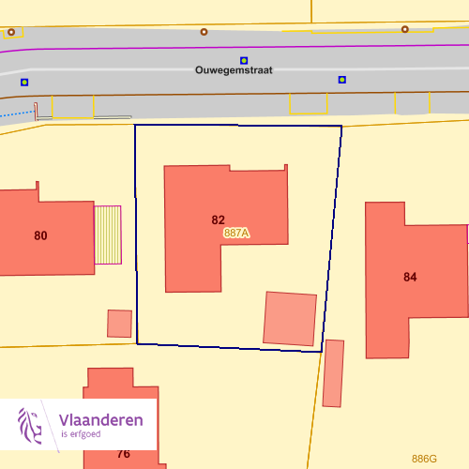

|  |
| --- |
| **Bronnen** |
| Bekijken op Geopunt.be [Klik hier](http://www.geopunt.be/kaart?app=Geopunt-kaart_app&perceel=45036A0887/00A000&basemap=grb&kaart=Beschermde%20stads-%20en%20dorpsgezichten&maximize=1) |
| Agentschap Onroerend Erfgoed Publieke Download Service [Klik hier](https://geo.onroerenderfgoed.be/geoserver/wfs?request=GetCapabilities) |

# Beschermde archeologische sites



|  |
| --- |
| **Bronnen** |
| Bekijken op Geopunt.be [Klik hier](http://www.geopunt.be/kaart?app=Geopunt-kaart_app&perceel=45036A0887/00A000&basemap=grb&kaart=Beschermde%20archeologische%20sites&maximize=1) |
| Agentschap Onroerend Erfgoed Publieke Download Service [Klik hier](https://geo.onroerenderfgoed.be/geoserver/wfs?request=GetCapabilities) |

# Beschermde cultuurhistorische landschappen



|  |
| --- |
| **Bronnen** |
| Bekijken op Geopunt.be [Klik hier](http://www.geopunt.be/kaart?app=Geopunt-kaart_app&perceel=45036A0887/00A000&basemap=grb&kaart=Beschermde%20cultuurhistorische%20landschappen&maximize=1) |
| Agentschap Onroerend Erfgoed Publieke Download Service [Klik hier](https://geo.onroerenderfgoed.be/geoserver/wfs?request=GetCapabilities) |

# Beschermde monumenten



|  |
| --- |
| **Bronnen** |
| Bekijken op Geopunt.be [Klik hier](http://www.geopunt.be/kaart?app=Geopunt-kaart_app&perceel=45036A0887/00A000&basemap=grb&kaart=Beschermde%20monumenten&maximize=1) |
| Agentschap Onroerend Erfgoed Publieke Download Service [Klik hier](https://geo.onroerenderfgoed.be/geoserver/wfs?request=GetCapabilities) |

# Gehelen uit de wetenschappelijke inventaris van het bouwkundig erfgoed



|  |
| --- |
| **Bronnen** |
| Bekijken op Geopunt.be [Klik hier](https://maps.geopunt.be/resources/apps/Geopunt-kaart_app/index.html?lang=nl&restoreApp=true&parent_origin=https%3A%2F%2Fwww.geopunt.be&perceel=45036A0887/00A000&addDatasets=%5b%7b%27type%27%3A%27WMS%27%2C%27url%27%3A%27https%3A%2F%2Fwww%2Emercator%2Evlaanderen%2Ebe%2Fraadpleegdienstenmercatorpubliek%2Fows%3FSERVICE%3DWMS%26version%3D1%2E3%2E0%26request%3DGetMap%27%2C%27layers%27%3A%5b%7b%27id%27%3A%27lu%3Alu%5Fwet%5Fbk%5Fel%5Fpub%27%2C%27title%27%3A%27Gehelenuitdewetenschappelijkeinventarisvanhetbouwkundigerfgoed%27%7d%5d%7d%5d) |
| Mercator Publieke View Service [Klik hier](https://metadata.omgeving.vlaanderen.be/srv/dut/catalog.search#/metadata/d7589398-c618-4be9-8317-19e5d187c1bf) |

# Vastgestelde archeologische zones



|  |
| --- |
| **Bronnen** |
| Bekijken op Geopunt.be [Klik hier](http://www.geopunt.be/kaart?app=Geopunt-kaart_app&perceel=45036A0887/00A000&basemap=grb&kaart=Vastgestelde%20archeologische%20zones&maximize=1) |
| Mercator Publieke View Service [Klik hier](https://metadata.omgeving.vlaanderen.be/srv/dut/catalog.search#/metadata/3bf8fbe4-7c98-4e38-9a87-a3690fefdf0e) |

# Unesco werelderfgoed - buffers



|  |
| --- |
| **Bronnen** |
| Bekijken op Geopunt.be [Klik hier](http://www.geopunt.be/kaart?app=Geopunt-kaart_app&perceel=45036A0887/00A000&basemap=grb&kaart=Unesco%20werelderfgoed%20-%20buffers&maximize=1) |
| Mercator Publieke View Service [Klik hier](https://metadata.omgeving.vlaanderen.be/srv/dut/catalog.search#/metadata/0cc3f11b-c34f-4314-b1b4-d482314aefcf) |

# Vastgesteld bouwkundig erfgoed



|  |
| --- |
| **Bronnen** |
| Bekijken op Geopunt.be [Klik hier](https://maps.geopunt.be/resources/apps/Geopunt-kaart_app/index.html?lang=nl&restoreApp=true&parent_origin=https%3A%2F%2Fwww.geopunt.be&perceel=45036A0887/00A000&addDatasets=%5b%7b%27type%27%3A%27WMS%27%2C%27url%27%3A%27https%3A%2F%2Fgeo%2Eonroerenderfgoed%2Ebe%2Fgeoserver%2Fwms%3FSERVICE%3DWMS%26version%3D1%2E3%2E0%26request%3DGetMap%27%2C%27layers%27%3A%5b%7b%27id%27%3A%27vioe%5Fgeoportaal%3Avast%5Fbe%27%2C%27title%27%3A%27Vastgesteldbouwkundigerfgoed%27%7d%5d%7d%5d) |
| Agentschap Onroerend Erfgoed Publieke Download Service [Klik hier](https://geo.onroerenderfgoed.be/geoserver/wfs?request=GetCapabilities) |

# Wetenschappelijke bouwkundig erfgoed - elementen



|  |
| --- |
| **Bronnen** |
| Bekijken op Geopunt.be [Klik hier](https://maps.geopunt.be/resources/apps/Geopunt-kaart_app/index.html?lang=nl&restoreApp=true&parent_origin=https%3A%2F%2Fwww.geopunt.be&perceel=45036A0887/00A000&addDatasets=%5b%7b%27type%27%3A%27WMS%27%2C%27url%27%3A%27https%3A%2F%2Fgeo%2Eonroerenderfgoed%2Ebe%2Fgeoserver%2Fwms%3FSERVICE%3DWMS%26version%3D1%2E3%2E0%26request%3DGetMap%27%2C%27layers%27%3A%5b%7b%27id%27%3A%27vioe%5Fgeoportaal%3Abouwkundig%5Felement%27%2C%27title%27%3A%27Wetenschappelijkebouwkundigerfgoed%2Delementen%27%7d%5d%7d%5d) |
| Agentschap Onroerend Erfgoed Publieke Download Service [Klik hier](https://geo.onroerenderfgoed.be/geoserver/wfs?request=GetCapabilities) |

# Vastgesteld bouwkundig erfgoed - gehelen



|  |
| --- |
| **Bronnen** |
| Bekijken op Geopunt.be [Klik hier](https://maps.geopunt.be/resources/apps/Geopunt-kaart_app/index.html?lang=nl&restoreApp=true&parent_origin=https%3A%2F%2Fwww.geopunt.be&perceel=45036A0887/00A000&addDatasets=%5b%7b%27type%27%3A%27WMS%27%2C%27url%27%3A%27https%3A%2F%2Fgeo%2Eonroerenderfgoed%2Ebe%2Fgeoserver%2Fwms%3FSERVICE%3DWMS%26version%3D1%2E3%2E0%26request%3DGetMap%27%2C%27layers%27%3A%5b%7b%27id%27%3A%27vioe%5Fgeoportaal%3Avast%5Fbe%27%2C%27title%27%3A%27Vastgesteldbouwkundigerfgoed%2Dgehelen%27%7d%5d%7d%5d) |
| Agentschap Onroerend Erfgoed Publieke Download Service [Klik hier](https://geo.onroerenderfgoed.be/geoserver/wfs?request=GetCapabilities) |

# Vastgestelde landschapsatlasrelicten



|  |
| --- |
| **Bronnen** |
| Bekijken op Geopunt.be [Klik hier](http://www.geopunt.be/kaart?app=Geopunt-kaart_app&perceel=45036A0887/00A000&basemap=grb&kaart=Vastgestelde%20landschapsatlasrelicten&maximize=1) |
| Agentschap Onroerend Erfgoed Publieke Download Service [Klik hier](https://geo.onroerenderfgoed.be/geoserver/wfs?request=GetCapabilities) |

# Vastgesteld landschappelijk erfgoed



|  |
| --- |
| **Bronnen** |
| Bekijken op Geopunt.be [Klik hier](http://www.geopunt.be/kaart?app=Geopunt-kaart_app&perceel=45036A0887/00A000&basemap=grb&kaart=Vastgesteld%20landschappelijk%20erfgoed&maximize=1) |
| Mercator Publieke View Service [Klik hier](https://metadata.omgeving.vlaanderen.be/srv/dut/catalog.search#/metadata/714d0c47-8fb5-408c-9944-a37e305e0ac3) |

# Wetenschappelijke inventaris landschappelijk erfgoed - elementen



|  |
| --- |
| **Bronnen** |
| Bekijken op Geopunt.be [Klik hier](http://www.geopunt.be/kaart?app=Geopunt-kaart_app&perceel=45036A0887/00A000&basemap=grb&kaart=Wetenschappelijke%20inventaris%20landschappelijk%20erfgoed%20-%20elementen&maximize=1) |
| Mercator Publieke View Service [Klik hier](https://metadata.omgeving.vlaanderen.be/srv/dut/catalog.search#/metadata/cf3c7552-fd8f-49c2-8a69-d3a895aeb04c) |

# Atlas der Buurtwegen

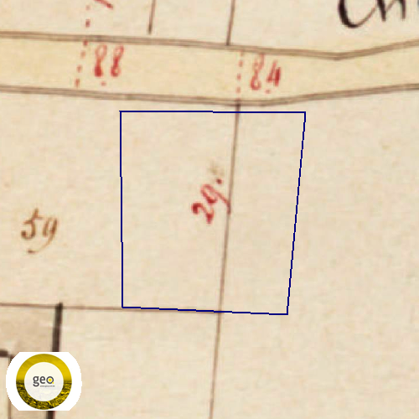

|  |
| --- |
| **Bronnen** |
| Bekijken op Geopunt.be [Klik hier](http://www.geopunt.be/kaart?app=Geopunt-kaart_app&perceel=45036A0887/00A000&basemap=grb&kaart=Atlas%20der%20Buurtwegen&maximize=1) |
| Raadpleegdienst voor historische cartografie [Klik hier](https://metadata.vlaanderen.be/metadatacenter/srv/dut/catalog.search#/metadata/8264f16f-45d2-4eae-bc77-f003c7830b20) |

# Overgangszones bij beschermd erfgoed





|  |
| --- |
| **Bronnen** |
| Bekijken op Geopunt.be [Klik hier](https://maps.geopunt.be/resources/apps/Geopunt-kaart_app/index.html?lang=nl&restoreApp=true&parent_origin=https%3A%2F%2Fwww.geopunt.be&perceel=45036A0887/00A000&addDatasets=%5b%7b%27type%27%3A%27WMS%27%2C%27url%27%3A%27https%3A%2F%2Fgeo%2Eonroerenderfgoed%2Ebe%2Fgeoserver%2Fwms%3FSERVICE%3DWMS%26version%3D1%2E3%2E0%26request%3DGetMap%27%2C%27layers%27%3A%5b%7b%27id%27%3A%27vioe%5Fgeoportaal%3Abes%5Fovergangszone%27%2C%27title%27%3A%27Overgangszonesbijbeschermderfgoed%27%7d%5d%7d%5d) |
| Agentschap Onroerend Erfgoed Publieke Download Service [Klik hier](https://geo.onroerenderfgoed.be/geoserver/wfs?request=GetCapabilities) |

# UNESCO werelderfgoed kernzones





|  |
| --- |
| **Bronnen** |
| Bekijken op Geopunt.be [Klik hier](https://maps.geopunt.be/resources/apps/Geopunt-kaart_app/index.html?lang=nl&restoreApp=true&parent_origin=https%3A%2F%2Fwww.geopunt.be&perceel=45036A0887/00A000&addDatasets=%5b%7b%27type%27%3A%27WMS%27%2C%27url%27%3A%27https%3A%2F%2Fgeo%2Eonroerenderfgoed%2Ebe%2Fgeoserver%2Fwms%3FSERVICE%3DWMS%26version%3D1%2E3%2E0%26request%3DGetMap%27%2C%27layers%27%3A%5b%7b%27id%27%3A%27vioe%5Fgeoportaal%3Aunesco%5Fkern%27%2C%27title%27%3A%27UNESCOwerelderfgoedkernzones%27%7d%5d%7d%5d) |
| Agentschap Onroerend Erfgoed Publieke Download Service [Klik hier](https://geo.onroerenderfgoed.be/geoserver/wfs?request=GetCapabilities) |

# Beheersplannen





|  |
| --- |
| **Bronnen** |
| Bekijken op Geopunt.be [Klik hier](http://www.geopunt.be/kaart?app=Geopunt-kaart_app&perceel=45036A0887/00A000&basemap=grb&kaart=Beheersplannen&maximize=1) |
| Agentschap Onroerend Erfgoed Publieke Download Service [Klik hier](https://geo.onroerenderfgoed.be/geoserver/wfs?request=GetCapabilities) |

# Gebieden geen archeologie - gewestelijk





|  |
| --- |
| **Bronnen** |
| Bekijken op Geopunt.be [Klik hier](https://maps.geopunt.be/resources/apps/Geopunt-kaart_app/index.html?lang=nl&restoreApp=true&parent_origin=https%3A%2F%2Fwww.geopunt.be&perceel=45036A0887/00A000&addDatasets=%5b%7b%27type%27%3A%27WMS%27%2C%27url%27%3A%27https%3A%2F%2Fgeo%2Eonroerenderfgoed%2Ebe%2Fgeoserver%2Fwms%3FSERVICE%3DWMS%26version%3D1%2E3%2E0%26request%3DGetMap%27%2C%27layers%27%3A%5b%7b%27id%27%3A%27vioe%5Fgeoportaal%3Agga%5Fgewestelijk%27%2C%27title%27%3A%27Gebiedengeenarcheologie%2Dgewestelijk%27%7d%5d%7d%5d) |
| Agentschap Onroerend Erfgoed Publieke Download Service [Klik hier](https://geo.onroerenderfgoed.be/geoserver/wfs?request=GetCapabilities) |

# Gebieden geen archeologie - gemeentelijk





|  |
| --- |
| **Bronnen** |
| Bekijken op Geopunt.be [Klik hier](https://maps.geopunt.be/resources/apps/Geopunt-kaart_app/index.html?lang=nl&restoreApp=true&parent_origin=https%3A%2F%2Fwww.geopunt.be&perceel=45036A0887/00A000&addDatasets=%5b%7b%27type%27%3A%27WMS%27%2C%27url%27%3A%27https%3A%2F%2Fgeo%2Eonroerenderfgoed%2Ebe%2Fgeoserver%2Fwms%3FSERVICE%3DWMS%26version%3D1%2E3%2E0%26request%3DGetMap%27%2C%27layers%27%3A%5b%7b%27id%27%3A%27vioe%5Fgeoportaal%3Agga%5Fgemeentelijk%27%2C%27title%27%3A%27Gebiedengeenarcheologie%2Dgemeentelijk%27%7d%5d%7d%5d) |
| Agentschap Onroerend Erfgoed Publieke Download Service [Klik hier](https://geo.onroerenderfgoed.be/geoserver/wfs?request=GetCapabilities) |

# Wetenschappelijke archeologische zones





|  |
| --- |
| **Bronnen** |
| Bekijken op Geopunt.be [Klik hier](https://maps.geopunt.be/resources/apps/Geopunt-kaart_app/index.html?lang=nl&restoreApp=true&parent_origin=https%3A%2F%2Fwww.geopunt.be&perceel=45036A0887/00A000&addDatasets=%5b%7b%27type%27%3A%27WMS%27%2C%27url%27%3A%27https%3A%2F%2Fwww%2Emercator%2Evlaanderen%2Ebe%2Fraadpleegdienstenmercatorpubliek%2Fows%3FSERVICE%3DWMS%26version%3D1%2E3%2E0%26request%3DGetMap%27%2C%27layers%27%3A%5b%7b%27id%27%3A%27lu%3Alu%5Fwet%5Far%5Fgeh%5Fpub%27%2C%27title%27%3A%27Wetenschappelijkearcheologischezones%27%7d%5d%7d%5d) |
| Mercator Publieke View Service [Klik hier](https://metadata.omgeving.vlaanderen.be/srv/dut/catalog.search#/metadata/841e3403-216b-4ba0-9503-8f3ce34d49d7) |

# Bekrachtigde archeologienota’s en nota’s

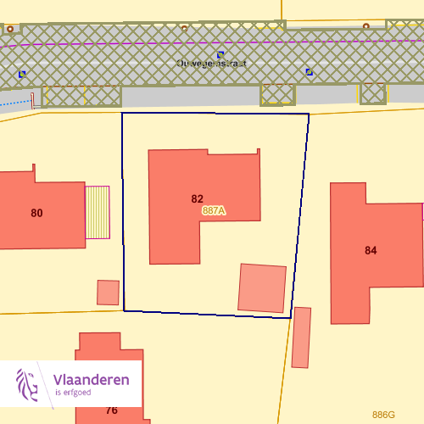



|  |
| --- |
| **Bronnen** |
| Bekijken op Geopunt.be [Klik hier](http://www.geopunt.be/kaart?app=Geopunt-kaart_app&perceel=45036A0887/00A000&basemap=grb&kaart=Bekrachtigde%20archeologienota’s%20en%20nota’s&maximize=1) |
| Agentschap Onroerend Erfgoed Publieke Download Service [Klik hier](https://geo.onroerenderfgoed.be/geoserver/wfs?request=GetCapabilities) |

# Eindverslagen archeologie





|  |
| --- |
| **Bronnen** |
| Bekijken op Geopunt.be [Klik hier](https://maps.geopunt.be/resources/apps/Geopunt-kaart_app/index.html?lang=nl&restoreApp=true&parent_origin=https%3A%2F%2Fwww.geopunt.be&perceel=45036A0887/00A000&addDatasets=%5b%7b%27type%27%3A%27WMS%27%2C%27url%27%3A%27https%3A%2F%2Fgeo%2Eonroerenderfgoed%2Ebe%2Fgeoserver%2Fwms%3FSERVICE%3DWMS%26version%3D1%2E3%2E0%26request%3DGetMap%27%2C%27layers%27%3A%5b%7b%27id%27%3A%27vioe%5Fgeoportaal%3Aarcheologie%5Feindverslagen%27%2C%27title%27%3A%27Eindverslagenarcheologie%27%7d%5d%7d%5d) |
| Agentschap Onroerend Erfgoed Publieke Download Service [Klik hier](https://geo.onroerenderfgoed.be/geoserver/wfs?request=GetCapabilities) |

# Erfgoedlandschappen





|  |
| --- |
| **Bronnen** |
| Bekijken op Geopunt.be [Klik hier](http://www.geopunt.be/kaart?app=Geopunt-kaart_app&perceel=45036A0887/00A000&basemap=grb&kaart=Erfgoedlandschappen&maximize=1) |
| Agentschap Onroerend Erfgoed Publieke Download Service [Klik hier](https://geo.onroerenderfgoed.be/geoserver/wfs?request=GetCapabilities) |

# Vogelrichtlijngebieden





|  |
| --- |
| **Bronnen** |
| Bekijken op Geopunt.be [Klik hier](http://www.geopunt.be/kaart?app=Geopunt-kaart_app&perceel=45036A0887/00A000&basemap=grb&kaart=Vogelrichtlijngebieden&maximize=1) |
| Mercator Publieke View Service [Klik hier](https://metadata.omgeving.vlaanderen.be/srv/dut/catalog.search#/metadata/4AB216F3-6316-4FC3-BD3A-343B439FE272) |

# Jachtgebieden





|  |
| --- |
| **Bronnen** |
| Bekijken op Geopunt.be [Klik hier](https://maps.geopunt.be/resources/apps/Geopunt-kaart_app/index.html?lang=nl&restoreApp=true&parent_origin=https%3A%2F%2Fwww.geopunt.be&perceel=45036A0887/00A000&addDatasets=%5b%7b%27type%27%3A%27WMS%27%2C%27url%27%3A%27https%3A%2F%2Fgeoservices%2Einformatievlaanderen%2Ebe%2Fraadpleegdiensten%2FJacht%2Fwms%3FSERVICE%3DWMS%26version%3D1%2E3%2E0%26request%3DGetMap%27%2C%27layers%27%3A%5b%7b%27id%27%3A%27Jachtterr%27%2C%27title%27%3A%27Jachtgebieden%27%7d%5d%7d%5d) |
| WMS Jacht [Klik hier](https://metadata.vlaanderen.be/metadatacenter/srv/dut/catalog.search#/metadata/5d5a0dd7-5d96-4b33-9ea2-49870821b602) |

# OVAM Bodemonderzoeken en sanering

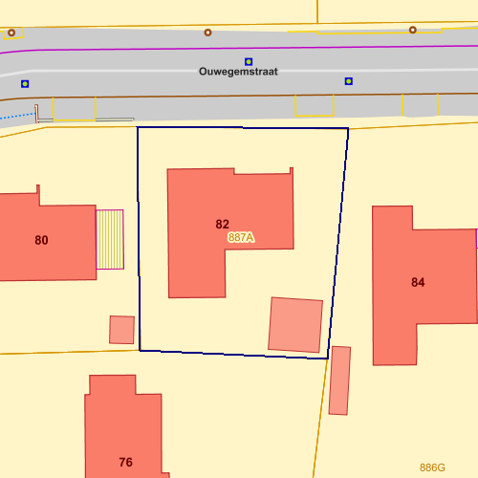

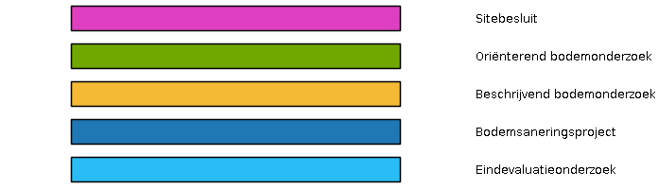

|  |  |
| --- | --- |
| **Info** | **Waarde** |
| Info | Geen data gevonden |

# OVAM-Schadegevallen en meldingen



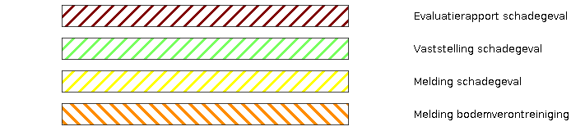

|  |  |
| --- | --- |
| **Info** | **Waarde** |
| Info | Geen data gevonden |

# Signaalgebieden





|  |
| --- |
| **Bronnen** |
| Vlaamse Milieumaatschappij [Klik hier](https://metadata.vlaanderen.be/srv/dut/catalog.search#/metadata/06b4003f-62bf-499c-9649-a341e0df5915) |

# Kadastraal plan (CadGis)

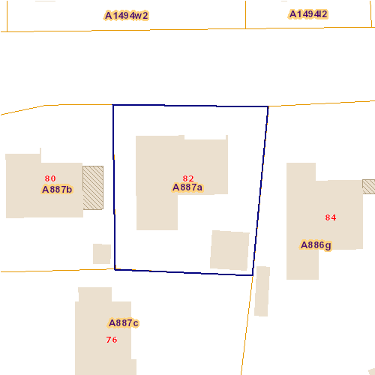

|  |  |
| --- | --- |
| **Info** | **Waarde** |
| Kadastrale planpercelen / Kadastraal planperceel | 45036A0887/00A000 |
| Kadastrale planpercelen / Type | privaat domein |
| Kadastrale planpercelen / Kadastrale sectiecode | 45036A |
| Kadastrale planpercelen / Status | ondergronds |
| Kadastrale planpercelen / RecId | 11089751 |
| Kadastrale planpercelen / Oppervlakte Patris (m²) | 732 |
| Kadastrale planpercelen / Type oppervlakte | Titel |
| Kadastrale planpercelen / Fiscale toestand | verbetering/herkwalificatie o.b.v. planblad type 1 |
| Kadastrale planpercelen / Laatste aanpassing | 18/09/2021 10:29:23 |
| Kadastrale planpercelen / Oppervlakte | 712.06 m² |
| Kadastrale planpercelen / Omtrek | 107.07 m |

# Traditioneel Landschap



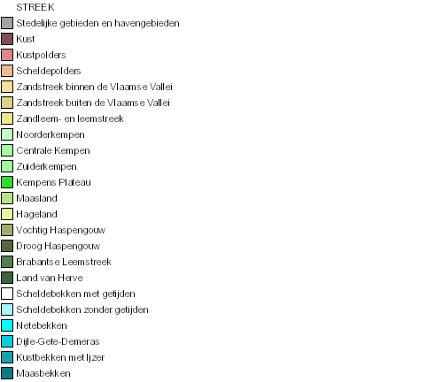

|  |  |
| --- | --- |
| **Info** | **Waarde** |
| Naam | Zandig Leie-Schelde-interfluvium |
| Streek | Zandstreek binnen de Vlaamse Vallei |

|  |
| --- |
| **Bronnen** |
| Bekijken op Geopunt.be [Klik hier](https://maps.geopunt.be/resources/apps/Geopunt-kaart_app/index.html?lang=nl&restoreApp=true&parent_origin=https%3A%2F%2Fwww.geopunt.be&perceel=45036A0887/00A000&addDatasets=%5b%7b%27type%27%3A%27WMS%27%2C%27url%27%3A%27https%3A%2F%2Fgeoservices%2Einformatievlaanderen%2Ebe%2Fraadpleegdiensten%2FUGent%2Fwms%3FSERVICE%3DWMS%26version%3D1%2E3%2E0%26request%3DGetMap%27%2C%27layers%27%3A%5b%7b%27id%27%3A%27TradLa%27%2C%27title%27%3A%27TraditioneelLandschap%27%7d%5d%7d%5d) |
| WMS Universiteit Gent [Klik hier](https://metadata.vlaanderen.be/metadatacenter/srv/dut/catalog.search#/metadata/90D22342-B387-4366-A4E3-2D14BE128772) |

# Groenkaart Vlaanderen 2012

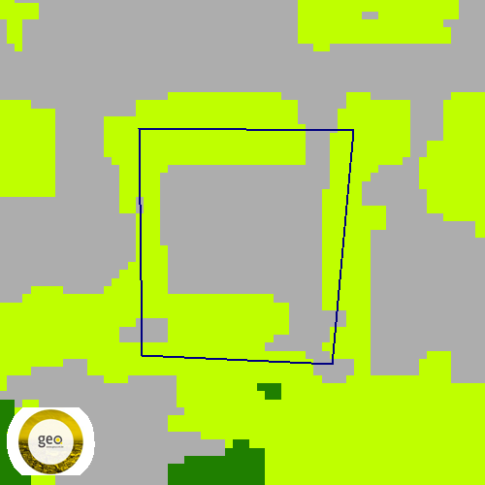

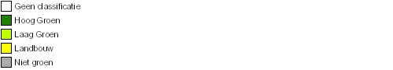

|  |  |
| --- | --- |
| **Info** | **Waarde** |
| Kleur | verbetering/herkwalificatie o.b.v. planblad type 1 |
| Omschrijving | Niet groen |
| Definitie | Andere bodembedekking dan hoog groen, laag groen of landbouw |
| Kleur | verbetering/herkwalificatie o.b.v. PPNC of orthofoto’s |
| Omschrijving | Laag groen |
| Definitie | Begroeiing Lager dan 3m, niet in landbouwgebruik |

|  |
| --- |
| **Bronnen** |
| Bekijken op Geopunt.be [Klik hier](http://www.geopunt.be/kaart?app=Geopunt-kaart_app&perceel=45036A0887/00A000&basemap=grb&kaart=Groenkaart%20Vlaanderen%202012&maximize=1) |
| WMS Agentschap voor Natuur en Bos [Klik hier](https://metadata.vlaanderen.be/metadatacenter/srv/dut/catalog.search#/metadata/a0472f3b-0927-42f5-909b-c765a4fa4721) |

# Vlaams voorkooprecht van toepassing op het onroerend goed





|  |
| --- |
| **Bronnen** |
| Bekijken op Geopunt.be [Klik hier](http://www.geopunt.be/kaart?app=Geopunt-kaart_app&perceel=45036A0887/00A000&basemap=grb&kaart=RVV%20Bijzondere%20gebieden%20Vlaamse%20Wooncode&maximize=1) |
| Vlaamse Landmaatschappij [Klik hier](https://metadata.vlaanderen.be/metadatacenter/srv/dut/catalog.search#/metadata/9d075d6f-a85a-18fa-1f51-ced8-ef7c-5bce-a91eee54) |

# Vastgoedprijzen



|  |  |
| --- | --- |
| **Info** | **Waarde** |
| Info | Geen gegevens gevonden |

# Grondwaterwingebieden en beschermingszones



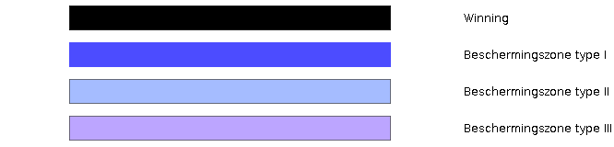

|  |
| --- |
| **Bronnen** |
| Bekijken op Geopunt.be [Klik hier](http://www.geopunt.be/kaart?app=Geopunt-kaart_app&perceel=45036A0887/00A000&basemap=grb&kaart=Grondwaterwingebieden%20en%20beschermingszones&maximize=1) |
| Databank Ondergrond Vlaanderen (DOV) [Klik hier](https://metadata.vlaanderen.be/srv/dut/catalog.search#/metadata/a63bb102-b184-44a8-8ade-2c350420374e) |

# PFAS



